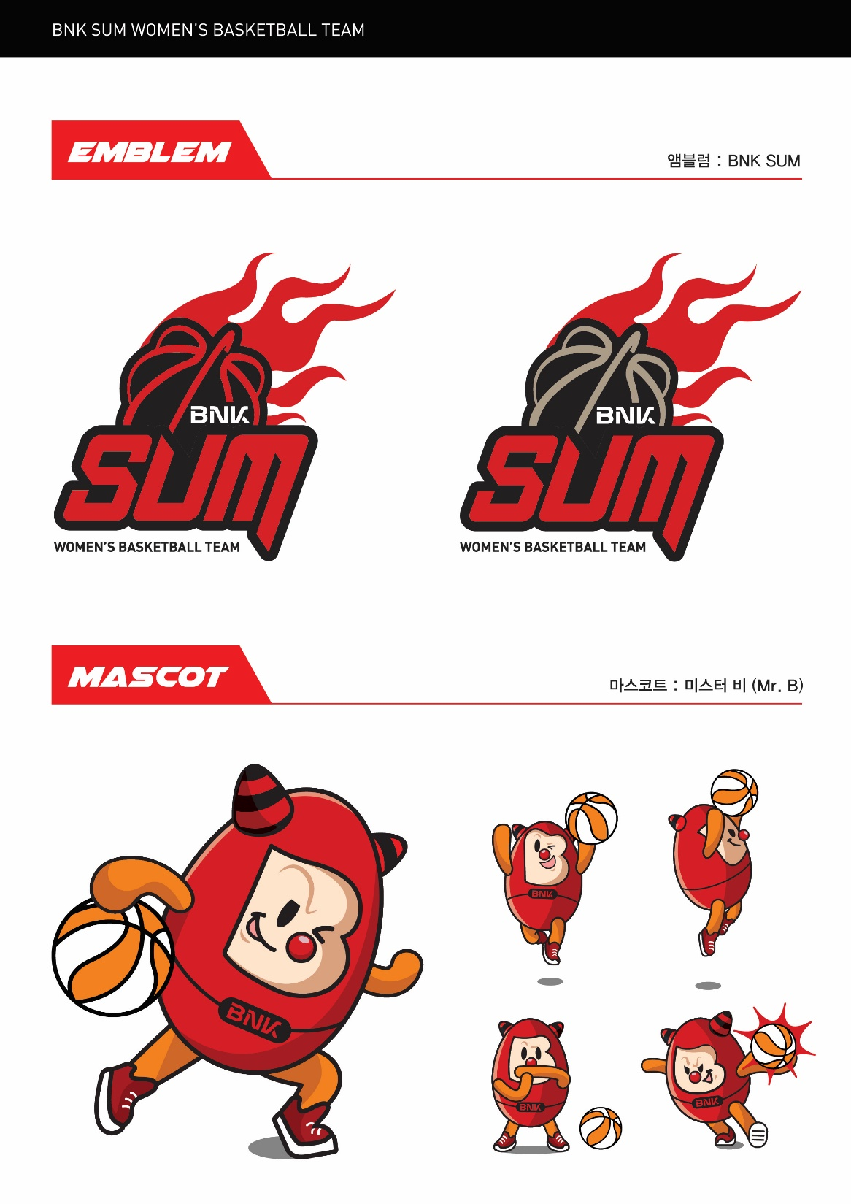

BNK 썸 여자프로농구단

- 제안요청서 -

< SNS 콘텐츠 제작 및 채널 운영 >

2024.06

1 | 사업 소개

1. 사업명: BNK 썸 여자프로농구단 홈페이지 운영 및 SNS 채널 운영

2. 사업목적
○ 홈페이지 관리 및 유지 보수
○ 연고지 고정 팬 확보 및 여자프로농구 관심도 증대
○ 구단 주요 이슈 및 행사 안내를 통한 홍보 강화
○ 선수 친화적인 풍부한 콘텐츠를 기반으로 한 비대면 팬서비스 활성화

3. 사업개요:

가. 수행기간 : 2024년 계약 체결일로부터 ~ 2025년 6월 30일
(WKBL ’2024~25시즌 준비과정 및 전체 시즌 포함)

나. 과업범위
- BNK 썸 여자프로농구단 홈페이지의 업데이트 및 유지 보수
- BNK 썸 네이버 블로그 유지 보수
- 구단 SNS 채널 운영 (피드 업로드, 댓글 관리 등)
- 유튜브 콘텐츠 제작 (영상 및 썸네일 제작)
대상 | 채널주소
홈페이지 유지 보수 | https://www.bnksumbasket.com
블로그 유지보수 | https://m.blog.naver.com/bnksum0624
페이스북 | https://m.facebook.com/BNK-SUM-Official
인스타그램 | https://www.instagram.com/bnksum.basketball/
YOUTUBE(유튜브) “썸 TV” | https://youtube.com/@bnktv9784

다. 사업규모: 77,000,000원 (부가세 포함)

4. 제안 필수 사항
- 홈페이지 유지 보수 제안
- 블로그 운영 제안
- 페이스북 및 인스타그램 피드 컨셉 제안
(경기결과, 일정 등 정기 업로드 피드 시안 예시)
- 유튜브 콘텐츠 기획 방향 제시(촬영 콘티 포함)

5. 서류 제출:
○ 제출방법: BNK썸 여자프로농구단 사무국에 e-메일 접수
ryush@bnkcapital.co.kr
○ 제출기한: 2024. 06. 28(금) 18:00
○ 제출서류
1) 제안서
2) 회사소개서
3) 사업자등록증
4) 용역 실적 포트폴리오
5) 입찰가격 제안서 및 산출내역서 (별첨 참조)
○ 제출된 서류는 반환하지 않습니다.
○ 상기 필수 서류 중 누락이 있을 경우 낙찰자 선정에서 제외됩니다.
○ 문의사항: BNK썸 여자프로농구단 사무차장 류승호 051-713-1682

6. 평가 및 업체 선정 일정
입찰공고,  제안서 배부 및 접수 |  | 제안서 평가  PT발표  (기술+가격) |  | 우선 협상 대상 업체 선정 및 협상 |  | 사업자 선정 및  계약 체결

구분 | 일시 | 비고
입찰 참여 | 2024.06.17(월) ~ 06.28(금) | ryush@bnkcapital.co.kr
제안서 평가 | 2024.07.01(월) ~ 07.05(금) | PT 진행(장소: 별도 통보)
최종 낙찰자 선정 | 2024.07.08(월) | 협상 및 계약체결 진행

○ 제안서 평가는 농구단내 평가위원회 구성해 진행
○ 기술능력평가 85%, 입찰가격평가: 15%
○ 무응찰 등으로 인한 유찰 시 재공고에 따라 일정 변경

2 | 사업 범위

1. 일반사항
○ 본 제안요청서는 BNK썸 여자프로농구단의 홈페이지 및 SNS 운영 관리에 대한 제안을 받기 위한 것으로 홈페이지 및 SNS 운영 목적과 운영 방안 제시
○ 현 홈페이지 및 SNS 채널 운영에 대한 분석과 타 구단과의 차별적 운영방향 제시
○ 제안서에는 본 사업에 대한 이해 하에 전체적인 운영방안이 제시되어야 하며, 본 제안요청서에서 추구하는 목표를 달성하기 위해 추가해야 할 사항이 있을 경우 예산범위 내에서의 추가 제안 가능
○ 시즌 주요 과업 진행은 연고지인 부산광역시 및 원정팀 연고지에서 진행

2. 과업 범위
○ BNK 썸 여자프로농구단 홈페이지의 업데이트 및 유지 보수, SNS 콘텐츠 기획, 제작, 이벤트 진행, SNS 운영 등 BNK썸 여자프로농구단 홈페이지와 SNS 운영에 관한 모든 사항
대상 | 과업 내용 | 횟수
홈페이지 | 웹사이트 업데이트 및 유지 보수 | 상시
블로그 | 블로그 유지 보수 | 상시
페이스북  /인스타그램 | 홈/원정 경기 일정, 결과  (스타팅라인업, 경기 MVP, 달성기록 등) | 경기별 4~5개
 | 구단 소식 (주요 이슈, 구단 이벤트 등) | 수시 발생
 | SNS 단독 이벤트 | 월 1~2회
 | 기타 구단 제작 요청 이미지 콘텐츠 | 수시 발생
YOUTUBE(유튜브) | 자체 기획 예능형 콘텐츠 (10분 내외) | 40
 | 명장면 편집 영상 (5분 내외) | 10
 | 연습경기 중계 및 하이라이트 영상 제작 | 5
 | 주요행사 스케치 (출정식, 프로필사진 촬영 등) | 10
 | 경기 예고편 (방송 광고용) | 3
* 과업내용 및 횟수는 시의성 및 기관 이슈를 반영하여 상황에 따라 조정 가능

❏ 매체별 정기점검 및 운영보고
- 상시 모니터링을 통한 위기관리, 부정여론 발생 시 즉각 대응
- SNS 구독자 관리, 댓글 응대, 메시지 신속 답변 등 양방향 소통

3 | 일반 사항

1. 낙찰자 결정방식(협상에 의한 계약)
1) 입찰 시 등록 서류 평가
2) 구단내 평가위원회 구성해 평가 후 PT 진행 (개별 안내)
3) 최종 협상자(낙찰자) 선정 및 협상 후 계약 체결

2. 과업준수사항
○ 과업 수행 시, 세부 추진일정 등에 대하여는 사전에 협의 후 수행하여야 하며 여건변동 및 기타 필요하다고 인정될 때에는 세부과업의 추진일정을 변경할 수 있다.
○ 과업 내용에 명기되지 아니한 사항이라도 필요한 사항이나 발주자의 요구사항이 있을 경우 반영토록 하여야 하며, 기타 필요한 사항은 협의하여 시행한다.
○ 계약업체는 용역에 따른 종합보험을 가입, 사용인에 대한 산재보험 가입 등 노동 관계법에 의한 사용자로서의 모든 책임을 진다.
3. 전문인력 확보
○ 계약상대자는 본 과업의 완벽한 수행을 위해 학식과 경험이 풍부한 전문인력을 충분히 확보해야 함
○ 구단은 본 과업수행이 부적격하다고 판단되는 과업 참여자의 교체를 요구할 수 있으며, 교체 요구가 있을 경우 용역계약자는 지체 없이 부적격 과업 참여자를 교체하여야 함

4. 산출물 납품 및 대금지급
❏ 운영․관리 계획
○ 전담자를 지정하여 운영·관리
○ 운영·관리 전담자 이력사항 필히 제출(인력운영 변동 시 구단과 반드시 협의)
○ 운영 관리자는 관련 업무의 이해와 운영 경험에 능숙한 자로 구성하고 사업관련 모든 업무협의는 반드시 참석
○ 사업 착수와 동시에 사업추진 일정표를 작성하여 구단 담당자의 승인

❏ 용역 산출물
○ 사업완료 후 수급인은 용역수행 성과물로 용역산출물을 제출
- 방문자 유입현황, 홍보 콘텐츠·게시물 수, 사업추진 결과 보고서
- 제작원본파일 (PSD, AI 등 형태로 제작하여 제출)
○ 용역산출물의 소유권은 구단이 가지며 구단의 승인없이 제3자에게 공개 또는 대여하지 못함

❏ 업무보고 방안
○ 월별 운영 보고: 계약 체결 후 월 1회
○ 최종 보고: 사업 완료일 전 15일 이내

❏ 대금지급 방안
○ 계약 체결시 40%, 계약 종료일전 결과보고서 제출 후 60% 대금 지급
(상호 협의 가능)

5. 계약해지 및 지체에 관한 사항
○ 다음과 같은 사례가 발생할 경우 계약을 해지할 수 있다.
- 제안서에 허위 또는 사실과 다른 내용을 제출한 경우
- 용역 결과물이 계획안 대비 큰 차이가 발생하는 경우
- 정해진 과업 준수 시간을 불이행한 경우
- 기타 정당한 요구사항을 이행하지 아니한 경우
○ 과업수행자는 계약기간 이내에 사업을 완료하여야 한다. 단, 사업 이행에 있어 수정/변동되는 부분이 BNK 썸 여자프로농구단이 인정할 만한 불가피한 사유가 있을 경우에는 예외로 한다.

※사업관련 기타 문의는 BNK 썸 여자프로농구단 류승호 사무차장에게 주시기 바랍니다. (051-713-1682 / ryush@bnkcapital.co.kr)

[별첨] 업체 평가표

대항목  (배점한도) | 중항목 | 평가요소 | 배점
제안업체현황  (15) | 유사 사업실적 | - 유사사업수행 실적  - 농구 관련 사업 경험 및 실적  - 스포츠 관련 사업 경험 및 실적  - 사업장 소재지 | 15
관련용역  수행계획  (70) | 사업목적 및 방향 | - 제안내용 사업목적 부합성  - 사업과제 반영수준  - 과업내용의 이해도 | 20
 | 이행 및 과업활동 | - 제안서 실현 가능성  - 프로그램 아이디어 참신성 | 30
 | 수행조직 및 업무분장 | - 참여인력 업무분장의 합리성  - 참여인력 전문성 | 20
가격평가  (15) | 입찰가격 적정성 | 가격입찰서 제안가격의 적절성 및 산출내역의 타당성 | 15
합 계 |  |  | 100

※ 구단내 평가위원회 구성

입찰참가신청서
※ 아래사항 중 해당되는 경우에만 기재하시기 바랍니다.
신  청  인 | 상호 또는  법인명칭 |  | 법인등록번호
 | 주소 |  | 전화번호
 | 대표자 |  | 주민등록번호
입  찰  개  요 | 입찰공고  (지명)번호 |  | 입찰일자
 | 입찰건명
대리인  적용  인감 | 본 입찰에 관한 일체의 권한을 다음의  자에게 위임합니다.  성 명 :  주민등록번호 : |  | 본 입찰에 사용할 인감을 다음과 같이  신고합니다.  사용인감 : (인)
본인은 위의 번호로 공고한 귀 구단의 일반(제한)경쟁 입찰에 참가하고자 정부에서 정한(물품구매, 기술용역) 입찰유의서 및 입찰공고 사항을 모두 승낙하고 별첨서류를 첨부하여 입찰참가 신청을 합니다.

※ 붙임서류 : 1. 공고로써 정한 서류

신청인 : (인)

BNK 썸 여자프로농구단 귀하

입찰가격제안서
입  찰  내  용 | 공고번호 |  | 입찰일자
 | 건 명
 | 금 액 | 금 원정( )
 | 용역기간
입  찰  개  요 | 상호 또는  법인명칭 |  | 법인등록번호
 | 주 소 |  | 전 화 번 호
 | 대 표 자 |  | 주민등록번호
본인은 『 』 용역 입찰 제안요청서에 따라 응찰하여 이 입찰이 귀 구단에 의하여 수락되면 용역계약 일반조건, 과업지시서 및 사업설명사항에 따라 기간 내에 용역을 완성할 것을 확약하며 가격제안서를 제출합니다.

※ 붙임 : 가격 산출내역서 1부

입찰자 : (인)

BNK 썸 여자프로농구단 귀하

산 출 내 역 서 (예시)
구 분 | 투입인력 | 투입시간 | 단 가 | 계 | 산출근거
부가가치세
합 계
※ 가격제안서의 가격은 부가세(V.A.T)를 포함한 가격으로 제시
※ 상기 산출내역서(산출근거) 양식은 예시이며 구성 및 포맷에 제한 없음

